 | 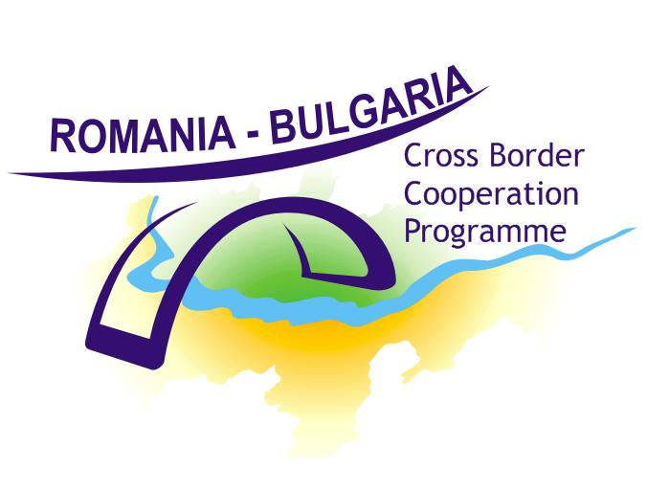

ФОРМУЛЯР

за заявка за участие в

Форум
Възможности за създаване на партньорства за кандидатстване с проектни предложения по Програмата за трансгранично сътрудничество Румъния – България 2007-2013 г.

х-л Космополитън, гр. Русе

- Име: ……………………………………………………………………………….....................................
(изписва се името на участника)

- Организация: ………………………………………………………………….........................................
(изписва се името на организацията, в която работите)

- Длъжност: ………………………………………………………………………........................................

- Адрес за кореспонденция: …………………………………………………………………………….....

- Телефон/факс: ……………………..................................................................................................

- Мобилен телефон:.........................................................................................................................

- Електронна поща: …………………...........................…@………………............……...............

- Моля, отбележете в коя от работните групи, желаете да участвате
Работна група по Приоритетна ос 1 „Достъпност” □
Работна група по Приоритетна ос 2 „Околна среда” □
Работна група по Приоритетна ос 3 „Икономическо развитие” □
- Моля, отбележете, дали желаете да направите кратко представяне на проектна идея, за която търсите партньорство

Да □
Не □
Моля, изпратете попълнения формуляр на e-mail: nefremova@flgr.bg или на факс номер 02 / 976 89 30 не по-късно от 29 октомври 2008 г. (сряда).

Важно! Организаторите не покриват пътни разноски и нощувки на участниците. Ако желаете да Ви бъде направена резервация за нощувка в категория хотел по Ваш избор, можете да се обръщате към Камелия Златанова – тел. 0889 43 33 59, e-mail: office@salvinia.eu

